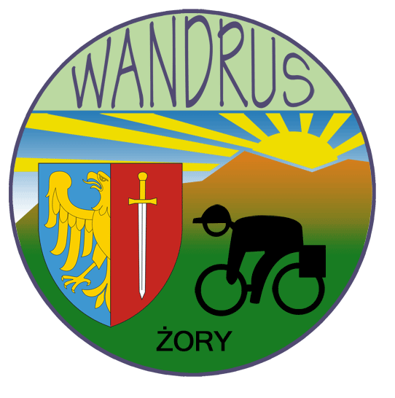

Klub Turystyki Kolarskiej PTTK „WANDRUS”
w Żorach
i
Rada Dzielnicy Kleszczówka w Żorach
zapraszają
28 MARCA 2015
Miłośników roweru i turystyki rowerowej na Rajd :
XXV TOPIENIE MARZANNY NA GICHCIE
pod patronatem Żorskiej Izby Gospodarczej

REGULAMIN

ORGANIZATOR: Klub Turystyki Kolarskiej PTTK "WANDRUS" w Żorach

START: ŻORY - RYNEK GODZ. 10.00

ZGŁOSZENIA: Na MECIE od godz. 11.00 PARK PIASKOWNIA UL. BOCZNA

WPISOWE: Dorosłe osoby 2,00 zł
Dzieci i Młodzież szkolna udział bezpłatny

TRASA: 1. ŻORY RYNEK - Szczejkowice - Palowice - Gichta – Park Piaskownia
2. Dowolna trasa dojazdowa do Parku Piaskownia w Żorach

META: ŻORY PARK PIASKOWNIA UL. BOCZNA (koniec ulicy pod lasem po lewej stronie) gdzie odbędą się:
* KONKURS na „Najpiękniejszą Marzannę”
(Marzanny powinny być zrobione z materiałów ulegających naturalnej biodegradacji)
* Konkurs strzelania
* Konkurs zręcznościowy dla dzieci
* Konkurs sprawnościowy na rowerze
ŚWIADCZENIA: * Puchar dla najliczniejszej drużyny
* PIECZĄTKA OKOLICZNOŚCIOWA
* Przypinka OKOLICZNOŚCIOWA
* PUCHARY i NAGRODY w konkursach
* grillowane kiełbaski i dodatki, kawa, herbata
SPONSORZY : Rada Dzielnicy Kleszczówka, Sieć Sklepów „MIX” 

Agencja Rozwoju Przedsiębiorczości S.A.
WARUNKI
UCZESTNICTWA: * DOBRA FORMA I HUMOR , SPRAWNY ROWER
* UBEZPIECZENIE WE WŁASNYM ZAKRESIE
* DZIECI BIORĄ UDZIAŁ WYŁĄCZNIE POD OPIEKĄ DOROSŁYCH

Komandor Rajdu: Jerzy Banach e-mail: jerban@wp.pl

MIŁYCH TURYSTYCZNYCH WRAŻEŃ ŻYCZĄ
ORGANIZATORZY

